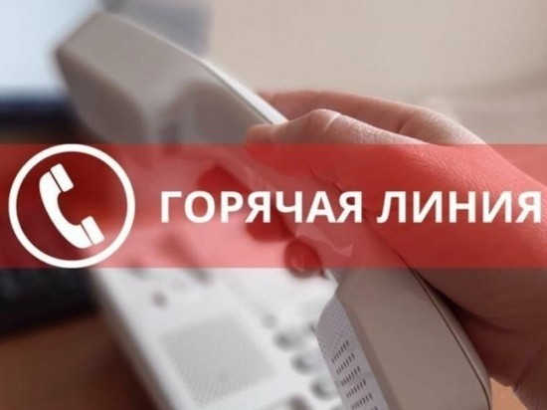
В Светлоярском муниципальном районе открыты «горячие линии» по вопросам оказания дополнительных мер социальной поддержки семьям мобилизованных граждан:

Администрация Светлоярского муниципального района:
8(84477) 6-29-11
(в рабочие дни, с 08.00 до 17.00).

ГКУ «Центр социальной защиты населения по Светлоярскому району» 8(84477) 6-26-76, 6-91-91 (рабочие дни, с 08.30 до 17.30).

ГКУ СО «Светлоярский центр социального обслуживания населения» 8(84477) 6-16-32 (рабочие дни, с 08.30 до 17.30).

ГКУ «Центр занятости населения Светлоярского района»
8-902-360-07-30 (рабочие дни, с 09.00 до 17.00).

